**Lisa 1 tehniline kirjeldus**Jõhvi Vallavalitsuse 14.05.2025 korralduse nr 3443

„Veebihanke „Teisaldatava WC vundamentide

ja ühenduste projekteerimis-ehitustööd“

hankemenetluse korraldamine ja

veebihanke dokumendi kinnitamine” lisale

# **TEHNILINE KIRJELDUS**

**1. Terminid**

1.1. Tehnilises kirjelduses on hankijat nimetatud tellijaks. Isikut, kellega käesoleva hanke tulemusena kavatsetakse sõlmida töövõtuleping, nimetatakse töövõtjaks.

1.2. Tellija eesmärk on koostada ehituskonstruktsioonide ja tehnovõrkude põhiprojekt, välja ehitada tehnotrassid ja vundamendid konteineri tüüpi WC paigaldamiseks, soetada konteineritüüpi WC vastavalt tehnilisele kirjeldusele, ühendada konteineri tüüpi WC kommunikatsioonidega, ehitada vajalikud juurdepääsuteed.

1.3. Iga viidet, mille hankija teeb riigihanke alusdokumentides mõnele riigihangete seaduse (RHS) § 88 lõikes 2 nimetatud alusele (märgisele, standardile, tehnilisele tunnustusele, tehnilisele kontrollisüsteemile vms), tuleb lugeda selliselt, et see on täiendatud märkega „või sellega samaväärne“. Iga viidet, mille hankija teeb riigihanke alusdokumentides ostuallikale, protsessile, kaubamärgile, patendile, tüübile, päritolule, tootmisviisile, märgisele või vastavushindamisasutuse väljastatud katsearuandele või tõendile, tuleb lugeda selliselt, et see on täiendatud märkega „või sellega samaväärne“ (RHS § 88 lg-d 5-6,§ 89 lg 2, 114 lg-d 5-7). Hankija aktsepteerib objektiivsetel põhjustel muid asjakohaseid tõendeid, kui pakkuja tõendab hankijale vastuvõetaval viisil, et pakutav asi, teenus või ehitustöö vastab konkreetse märgise või hankija esitatud nõuetele, välja arvatud juhul, kui hankija nõutud märgis, samaväärne märgis või konkreetse või samaväärse vastavushindamisasutuse väljastatud katsearuanne või muu tõend on seaduse alusel eelduseks asja, teenuse või ehitustöö pakkumiseks turul (RHS § 114 lg 7).

**2. Hanke objekt**

Käesoleva hanke objektiks on peatöövõtu korras hankedokumentides kirjeldatud projektide koostamine, tehnotrasside ja vundamentide ehitustööde (edaspidi *tööd*) teostamine järgneval objektil:

|  |  |
| --- | --- |
| Objekt/aadress | tööde lühikirjeldus |
| Hariduse 5  (katastritunnus: 25301:008:0151)  Hariduse tn 5b  (katastritunnus: 25301:008:0152) | 1. tehnovõrkude põhiprojekti koostamine, sh tehniliste tingimuste taotlemine trassivaldajatelt ja trassivaldajatega kooskõlastamine. 2. vundamentide põhiprojekti koostamine. 3. teede ja katendite põhiprojekti koostamine. 4. piirdeaia ümberprojekteerimine põhiprojekti staadiumis. 5. ehitusteatise esitamine läbi EHR-i. 6. vundamentide väljaehitamine. 7. konteineri soetamine ja paigaldamine. 8. tehnovõrkude väljaehitamine ja ühendamine konteineriga, teede ja katendite (kiviparkett) väljaehitamine, piirdeaia ümberpaigaldamine. 9. asfalti ja haljastuse taastamine. |

**3. Tööde alusdokumendid**

3.1. Tööde alusdokumendiks on käesolev tehniline kirjeldus.

3.2. Tööde teostamisel tuleb lähtuda hankedokumentidest kui tervikust. Tööde teostamisel tuleb järgida kõiki kehtivaid õigusakte, standardeid, tehnilisi norme ja kvaliteedinõudeid*.*

**4. Tööde kirjeldus ja nõuded**

Käesolev tehniline kirjeldus hõlmab projekteerimistööd ning ehitustööd.

4.1. Projekteerimistööd

Projekti koostamisel lähtuda järgmistest standartidest:

* EVS 848:2021 Väliskanalisatsioonivõrk
* EVS 835:2022 Hoone veevärk
* EVS 932:2017 Ehitusprojekt

|  |  |
| --- | --- |
| Projekti osa | lühikirjeldus |
| VK osa | Vähemalt välisvõrgu torustiku detailiseeritud plaaniline ja kõrguslik paiknemine maa-alal. Torustiku pikiprofiil. Seletuskiri. |
| EL osa | Vähemalt liitumispunkti kirjeldus ja parameetrid, vajadusel transiitkilbi paigaldamine. Liitumise kaabelliinide kaablite valiku ja paigalduse kirjeldus. Maandus. Elektrivarustuse skeemid. Seletuskiri. |
| EK osa | Vähemalt postvundamentide, kaldteede paiknemine, vundamentide aluskihtide konstruktsioonid ja materjalid, vaivundamentide paigaldusskeemid, vaiade tüübid, eeldatav süvistussügavus, vaiade kandevõimed ja gabariidid. Piirdeaia uus paigutus. Seletuskiri. |
| TL osa | Vähemalt plaanilahenduse detailiseeritud lahendus, vertikaalplaneerimise detailiseeritud kirjeldus, katendite paiknemine ja laiused, äärekivi tüüp, asukoht, kõrgused ja kalded, muldkeha, sh kihtide paksused, materjal, tihendustegur ja elastsusmoodul. Seletuskiri. |
| Konteineri valmistoode | Konteineri tehasepoolne info ja joonised |

Tehnovõrkude ja nende ühendamisvõimaluste tabel:

|  |  |
| --- | --- |
| Tehnovõrk | võimaliku ühenduskoha lühikirjeldus |
| Veevarustus | Vastavalt Järve Biopuhastuse liitumistingimustele (taotleb projekteerija) lähimasse veevõtu kaevu vastavalt lisa 2-le. Vajalik ette näha vee dreenimist ja eraldi veearvesti. |
| Kanalisatsioon | Vastavalt Järve Biopuhastuse liitumistingimustele (taotleb projekteerija) lähimasse kanalisatsiooni kaevu vastavalt lisa 2-le. |
| Elekter | Lähimast veevõtukaevust, kus on olemas vasksoontega maakaabel 0,6/1 kV, NYY-J 5x4 |

4.2. Konteiner:

4.2.1. peab olema mõõtmetelt: ca 7434x2438x2800 mm, hälve ±100 mm;

4.2.2. peab sisaldama 1 osa meestele, 1 osa naistele, 1 osa inva oma.

4.2.3. konteinerisse paigaldatakse elektrisüsteem, sh valgustid ja küttekehad;

4.2.4. konteinerisse paigaldatakse veevõtu- ja kanalisatsioonisüsteem, sh sanitaarseadmed;

4.2.5. naiste WC sisustus: minimum 2 WC potti,1 valamu ;

4.2.6. meeste WC sisustus: minimum 1 WC pott, 2 pissuaari, 1 valamu;

4.2.7. inva WC sisustus: minimum 1 WC pott tugiraamiga, 1 valamu;

4.2.8. välisviimistlus: vertikaalne puitvooder (värvikood RAL 4968);

4.2.9. soojustus: katus ja põrand: 100 mm mineraalvill, seinad: 60 mm PU-vaht;

4.2.10. soojak peab omama CE-märgistust;

4.2.11. sissepääsu trepp ja kaldtee WC-sse;

4.2.12. ligipääsetavuse vastavus määrusele nr. 28 „Puudega inimeste erivajadustest tulenevad nõuded ehitisele“.

4.3. Ehitustööd:

4.3.1. hanke ehitustööde piiritlus on määratud antud tehnilises kirjelduses;

4.3.2. hanke alusdokumentides kavandatud ehitus ja projekteerimistööd teostatakse täisvastutusega peatöövõtu meetodil;

4.3.3. ehitusplatsi valve kindlustab töövõtja ja vastutab ehitusplatsil väärtuste säilimise eest kuni objekti lõpliku üleandmiseni hankijale;

4.3.4. töövõtja vastutab sealhulgas:

4.3.4.1. ehitusobjektil olemasoleva hankija vara säilimise eest;

4.3.4.2. töökaitse, ohutuse ja keskkonna nõuete korraldamise ja täitmise eest ehitusobjektil;

4.3.4.3. enda või alltöövõtjate süülise tegevusega (tegevusetusega) põhjustatud kahjude eest kolmandate isikute suhtes;

4.3.4.4. alltöövõtjate poolt tehtud töö, tööde kvaliteedi ja muude tegevuste eest sooritatava töö raames;

4.3.4.5. kahju tekitamise eest trasside valdaja ees. Töövõtja on kohustatud taastama kahjustatud trassi;

4.3.4.6. ohutu autode ja jalakäijate liikluskorralduse organiseerimise eest (tööplatsilt väljasõitvad autod);

4.3.5. ehitustööde käigus peab töövõtja arvestama sellega, et tööga samal ajal peab Heino Lipu staadionil olema tagatud ligipääsetavus;

4.3.6. enne ehitustööde alustamist tuleb:

4.3.6.1. teavitada kommunikatsioonide valdajaid 10 tööpäeva ette;

4.3.6.2. kaitsta allesjäävaid tehnosüsteeme;

4.3.6.3. kooskõlastada kommunikatsioonidega seotud tegevused kommunikatsioonide valdajatega;

4.3.6.4. teavitada Jõhvi Riigigümnaasiumit, Jõhvi Põhikooli, Jõhvi Spordikooli;

4.3.7. töövõtja peab taastama rasketehnika liikumisest tingitud kõnni- ja sõidutee kahjustused. Töövõtja peab igapäevaselt korraldama tööde teostamisest tingitud kõnni- ja sõidutee reostuse puhastamise tolmust, mudast, ehitusjäätmetest jne;

4.3.8. elektri- ja veevarustuse kasutamiseks paigaldab töövõtja veearvesti ja/või elektriarvesti liitumiskohas ning vajadusel paigaldab ajutise elektrikilbi;

4.3.9. objekti üleandmine töövõtjale toimub kirjaliku akti alusel;

4.3.10. enne tööde algust esitab töövõtja vastavalt kehtivale EV seadusandlusele riskianalüüsi ja meetmed tolmu vähendamiseks.

4.4. Dokumenteerimine

Teostusjooniste ja töövõtja poolt algatatud muudatusjooniste koostamine on töövõtja ülesanne. Töövõtja peab pidama arvestust ehitustööde käigus ehitusprojekti sisse viidud muudatuste üle. Eesmärgiks on fikseerida ja säilitada ehitustööde aluseks olevad tehnilised dokumendid ja joonised.

**5. Tööde tähtajad ja etapid:**

Tööde ja nendega kaasnevate tööde tähtajad on toodud hankelepingus. Tööd teostatakse kahes etapis:

5.1. projekti koostamine ehituskonstruktsioonidele (vundamentidele) ja tehnovõrkudele, ligipääsuteedele, piirdeaiale;

5.2. tehnovõrkude ja vundamentide väljaehitamine, ühendamine konteineriga;

5.3. kogu tööde teostamise periood on 45 päeva pärast lepingu sõlmimist.

**6. Tööde kirjeldus**

6.1. Tööde kirjeldus on koostatud eesmärgiga teavitada pakkujat töö mahtude ja tingimuste osas, millele tellija osutab erilist tähelepanu, sh punktis 3 loetletud tööde alusdokumentide täiendamiseks. Seega järgnev loetelu ei ole täielik ja töömahu määramisel tuleb lähtuda hankedokumentidest kui tervikust.

6.2. Töövõtja on ehituse käigus tekkinud jäätmete valdaja jäätmeseaduse mõistes ning vastutab jäätmete nõuetekohase kogumise, käitlemise ja üleandmise eest.

6.3. jäätmete kogumine, käitlemine ja üleandmine peab vastama jäätmeseaduses ja Jõhvi Vallavolikogu 14.09.2017 määruses nr 128 "Jõhvi valla jäätmehoolduseeskiri ja korraldatud jäätmeveo kord" sätestatule.

6.4 ehitusjäätmed tuleb koguda liigiti nende tekkekohal. Eraldi tuleb koguda vähemalt:

6.4.1. puit;

6.4.2. kiletamata paber ja kartong;

6.4.3. metall, sh eraldi must- ja värviline metall;

6.4.4. mineraalsed jäätmed (nt betoon, telliskivid);

6.4.5. pinnas;

6.4.6. raudbetoon- ja betoondetailid;

6.4.7. kile;

6.4.8. ohtlikud jäätmed.

6.5. Ehitusjäätmeid ei tohi anda käitlemiseks, sh vedamiseks, üle isikule, kellel puudub nende jäätmete käitlemiseks jäätmeluba, kompleksluba või registreering Keskkonnaametis; ohtlike jäätmete üleandmisel peab lisaks jäätmeloale kontrollima, et jäätmeluba on väljastatud sh ka antud liikide ohtlike jäätmete käitlemiseks.

6.6. Juhul, kui ehitusjäätmed taaskasutatakse samal ehitusobjektil (v.a samal objektil tekkinud pinnas), töövõtja on kohustatud registreerida kavandatud tegevuse Keskkonnaametis vastavalt jäätmeseaduse § 988 lõikele 1.

6.7. Juhul, kui ehitusjäätmed taaskasutatakse töövõtja poolt teisel objektil või teises kohas, töövõtjal peab olema jäätmeluba või ta on kohustatud registreerida kavandatud tegevuse Keskkonnaametis vastavalt jäätmeseaduse § 988 lõikele 1.

6.8. Töövõtja esitab tellijale dokumendid, mis tõendavad jäätmete nõuetekohast kogumist või üleandmist jäätmekäitlejale 7 päeva jooksul peale üleandmist; eelnimetatud dokumendid peavad olema esitatud enne üleandmise-vastuvõtmise akti esitamist.

**7. Muud tingimused, mida tuleb pakkumise tegemisel ja tööde teostamisel arvestada**

7.1. Pakkumuses tuleb arvestada kõikide tööde teostamisega, mis on vajalikud hankedokumentides ja selle lisades kirjeldatud eesmärgi täitmiseks kuni objekti ja hankedokumentides kavandatud tööde täieliku teostamiseni ja üleandmiseni Tellijale.

7.2. Pakkumuses tuleb arvestada ka nende tööde teostamisega, mis ei ole hankedokumentides otseselt kirjeldatud, kuid on vajalikud teostada tulenevalt tegelikust olukorrast ja seisundist. Hankija eeldab, et pakkuja on objekti olemasoleva olukorraga tutvunud ning oma pakkumuses arvestanud kõikide vajalike töödega, tuginedes tööde vajaduse ja hinna määramisel oma professionaalsusele ja sarnaste tööde kogemusele. Pakutu suhe tegelikkusesse on pakkuja risk.

7.3. Pakkumuses tuleb arvestada nende tööde teostamisega, mis ei ole hankedokumentides otseselt kirjeldatud, kuid tulenevad kehtivatest õigusaktidest, tehnilistest normidest, standarditest ja vastavate ametkondade nõuetest (sh Päästeamet, Tööinspektsioon, Keskkonnainspektsioon, Muinsuskaitseamet jne). Pakkuja peab arvestama, et eelnimetatud ametkonnad võivad tööde käigus või tööde vastuvõtmisel esitada täiendavaid nõudeid.

7.4. Hankedokumentides kirjeldatud eesmärgi täitmiseks vajalike tööde mahtude määramine on pakkuja kohustus. Juhul kui hankedokumentide või selle lisades on esitatud konkreetsed tööde mahud tuleb lugeda neid informatiivseteks ning pakkumuses tuleb arvestada tegelike vajalike tööde mahtudega.

7.5. Esialgse tööde graafiku peab pakkuja esitama koos pakkumusega ja 14 päeva pärast lepingu sõlmimist on töövõtja kohustatud esitama täiendatud ja laiendatud tööde graafiku.

**8. Nõuded spetsialistidele ja kvaliteedi kontroll**

8.1. Projekteerimis ja ehitustööde vahetuks teostamiseks peab töövõtja kaasama vajaliku kvalifikatsiooniga ja töökogemusega spetsialistid, kooskõlastama need enne tööde teostamist tellijaga.

8.2 Projekteerimise meeskond

|  |  |  |
| --- | --- | --- |
| Projekti osa | spetsialisti tase | spetsialiseerumine |
| EK osa | diplomeeritud insener tase 7 või samaväärne | hoonete ehitus |
| VK osa | diplomeeritud veevarustuse ja kanalisatsiooni insener tase 7 või samaväärne | välisveevarustus ja kanalisatsioon |

8.3. Ehitustööde teostamise meeskond

|  |  |  |
| --- | --- | --- |
| Tööde osa | spetsialisti tase | spetsialiseerumine |
| EK osa | ehitusinsener tase 6 või samaväärne | hoonete ehitus |
| VK osa | veevarustuse ja kanalisatsiooni insener tase 6 või samaväärne | välisveevarustus ja kanalisatsioon |

Lisa 1. WC eeldatavad mõõtmed. Peab arvestama võimalike mõõtmete täpsustamisega.

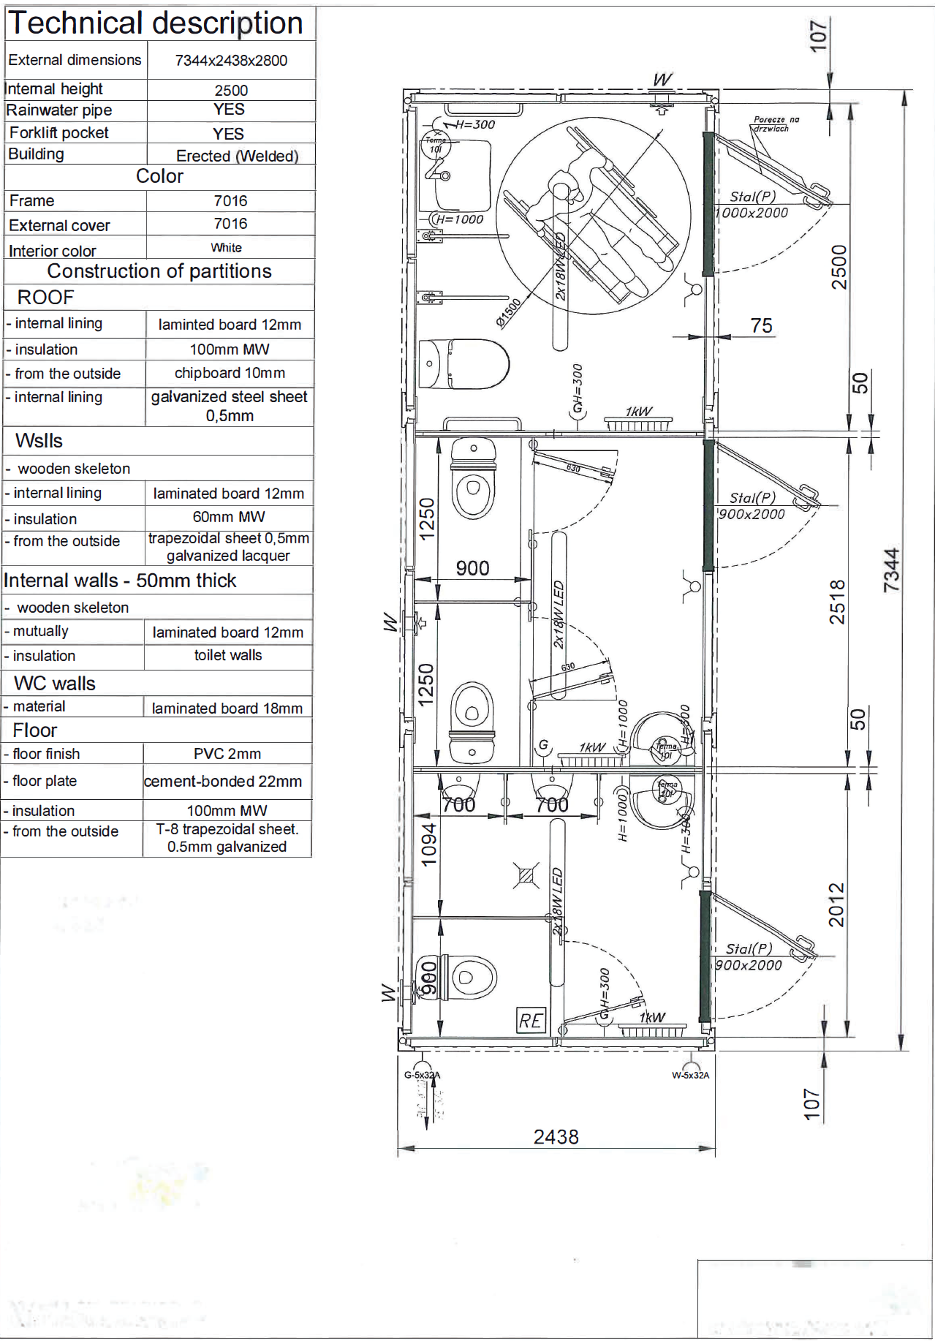

Lisa 2. WC eeldatav paigutuskoht (näidatud võimalik konteineri paigaldamisala).

Pilt, millel on kujutatud kaart, tekst, diagramm, Plaan

Tehisintellekti genereeritud sisu võib olla ebatõene.